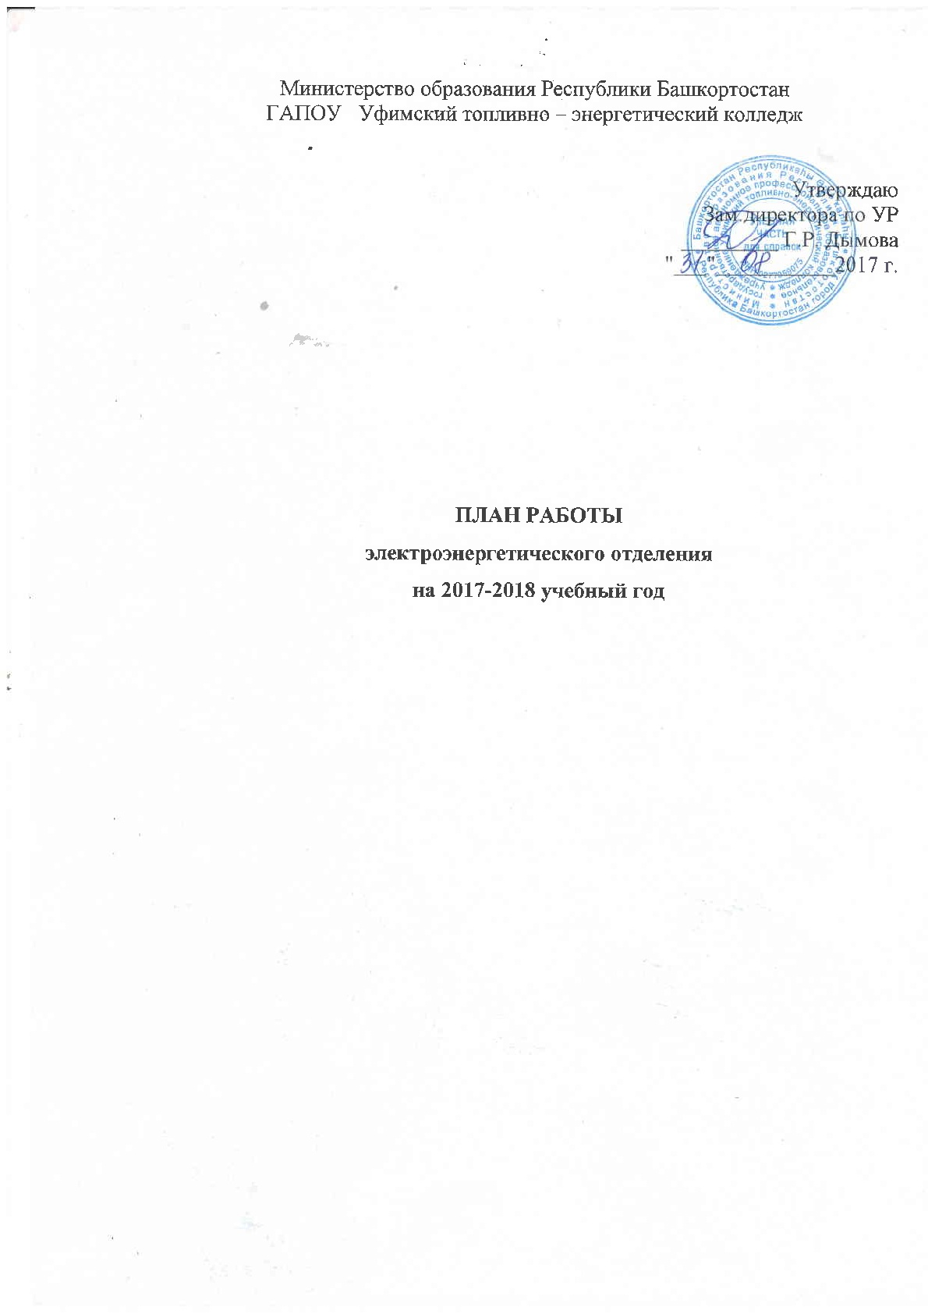

Наименование мероприятий | Сроки исполнения
- Организационная работа  1.1. Утверждение учебных планов по специальностям  1. 2.Подготовка документации к новому учебному году:  - списки групп нового набора по специальностям: 13.02.03 Электрические станции, сети и системы 13.02.06 Релейная защита и автоматизация электроэнергетических систем  13.02.11 Техническая эксплуатация и обслуживание электрического и электромеханического оборудования (по отраслям)  38.02.03 Операционная деятельность в логистике  - учебные журналы  - студенческие билеты  - зачетные книжки  - паспорта групп нового набора. | 31 августа  01.09 - 30.09
1.3. Подготовка документации для промежуточной аттестации:  - ведомости посещаемости  - формы отчета  - оформление папок для групп, для ежемесячной аттестации по посещаемости  - ведомости промежуточной аттестации  - оценочные ведомости, сводные ведомости по ПМ к квалификационному экзамену  - сводные ведомости по группам  - оформление документов выпускных групп. | Ежемесячно  Май-июль
1.4. Составление отчетной документации:  - форма 2-НК  - движение контингента  - дорожная карта  - анализ посещаемости по итогам месяца  - анализ результатов среза знаний студентов  - сводный анализ по итогам семестра  - годовой отчет. | 01.10  ежемесячно  ежемесячно  ноябрь, апрель  февраль, июль  июль
1.5. Составление проектов приказа по студентам:  - об отчислении неуспевающих студентов  - о допуске студентов к квалификационному экзамену по ПМ  - о поощрении студентов | по результатам сессии  в соотв. с графиком учеб. процесса
1.6. Разработка индивидуальных маршрутов обучения для студентов, восстановленных после академического отпуска, переведенных из других учебных заведений, с ППКРС и т.д. с учетом  требований участников образовательного процесса. | в соотв. с графиком учеб. процесса
- Учебная работа  - работа со студентами, имеющими задолженности по дисциплинам и МДК, проведение дней профилактики на отделении  - посещение учебных занятий, экзаменов, практических и лабораторных занятий  - оказание индивидуальной помощи преподавателям и студентам по организации учебного процесса  - контроль проведения дополнительных занятий  - проверка оформления учебных журналов  - подготовка к проведению среза знаний студентов. | ежемесячно  ежемесячно  ежемесячно  ежемесячно  ежемесячно  октябрь, март
- Работа по формированию коллектива отделения:  - работа с активом групп и классными руководителями  - групповые собрания по курсам  - оперативное совещание с классными руководителями  - заседания старостата. | в течение года  по плану  раз в неделю  ежемесячно
- Работа по развитию личности студентов:  - выявление талантов  - привлечение студентов к организации групповых , внутриколледжных, республиканских и всероссийских мероприятий  - проведение анкетирования в группах  - составление списков актива групп. | сентябрь  в течение года  по плану  октябрь  сентябрь
- Реализация ФГОС:  - участие в составлении графика учебного процесса, корректировке учебных планов по специальностям  - контроль за составлением календарных графиков учебного процесса  - внутренний аудит учебной документации по специальностям  - работа по созданию и контролю за созданием фонда контрольно-оценочных средств  - контроль за оформлением листа обновлений ОПОП, рабочих программ дисциплин и ПМ  - контроль за распределением вариативной части ОПОП, рабочих программ дисциплин и ПМ  - контроль за выполнением графика учебного процесса  - помощь в работе зам. директора по ПО в составлении графика учебного процесса  - посещение занятий  - посещение открытых уроков (знакомство с методикой проведения урока и методикой анализа урока)  - помощь преподавателям и студентам в организации открытых уроков. | август-сентябрь  в течение года  ежемесячно
- Работа с родителями:  - проведение общеколледжных и групповых собраний  - работа с родителями по итогам успеваемости и посещаемости студентов  - профилактические беседы с родителями неуспевающих студентов  - привлечение родителей для участия в мероприятиях групп и колледжа. | ежемесячно  ежемесячно  ежемесячно  ежемесячно
- Работа с выпускниками групп 3Л-1, 3Л-2, 4С-1,  4 С-2, 4Р, 4Э-1, 4Э-2, 5С, 5Р:  - составление сводной итоговой ведомости оценок для приложений к диплому  - представление студентами паспортных данных  - контроль за выполнением дипломных проектов  - подготовка документации на период защиты дипломных проектов и для государственной итоговой аттестации  - контроль за формированием портфолио студентов  - работа с документами и личными делами студентов выпускных групп  - помощь в подготовке выпускных вечеров  - оформление дипломов. | январь  январь-февраль  март-апрель  май-июнь  июнь

Зав. отделением И.М. Биктимерова

